институт ОБЩЕСТВЕННОГО МНЕНИЯ «квалитас»


394036, г. Воронеж, пр. Революции, д. 44, к. 14
тел.: (473) 251-20-75, 251-90-75
E-mail: office@qualitas.ru
Internet: http://www.qualitas.ru
ИНН 3666065119
Расчётный счёт № 40702810613400101661 ЦЧ банк СБ РФ г. Воронеж

ЕЖЕМЕСЯЧНЫЙ БЮЛЛЕТЕНЬ
СОЦИОЛОГИЧЕСКИХ СООБЩЕНИЙ
ПО г. ВОРОНЕЖУ

№ 2024-06 (318)

При использовании информации ссылка на Институт
общественного мнения «Квалитас» обязательна.
В этом выпуске:

1 раздел: Сначала спросим, потом посоветуем
- Если бы Вам представилась возможность задать мэру Воронежа только один вопрос, о чем бы Вы его спросили?
- Если бы Вам представилась возможность дать мэру Воронежа какой-нибудь совет, что бы Вы ему посоветовали?

2 раздел: Нужен ли психолог согражданам?
- Обращались ли Вы когда-нибудь к психологу?
- Пользуетесь ли Вы на данный момент услугами психолога?
- Как в целом Вы оцениваете свой опыт взаимодействия с психологом?
- Почему Вы не обращались к психологу, что Вас останавливает?

3 раздел: Электросамокаты на улицах города
- Как Вы в целом относитесь к тому, что на улицах Воронежа появились электросамокаты?
- Вы лично пользовались электросамокатом для передвижения по городу?
- Как Вы считаете, электросамокат - это скорее..
- Периодически обсуждается вопрос о запрете использования электросамокатов на улицах городов. Как Вы считаете, электросамокаты надо запретить, оставить, но жестко ограничить условия использования или оставить всё как есть сейчас?

4 раздел: Пойдём в кофейню?
- Скажите, пожалуйста, как часто Вы посещаете кофейни в Воронеже или никогда их не посещаете?
- Какой вид кофе Вы предпочитаете?
- Вы предпочитаете пить кофе с сахаром или нет?
- Скажите, почему Вы пьете кофе?
- Скажите, а почему Вы не пьёте кофе в кофейне?

Редколлегия:

Н.А. Романович (главный редактор)
Ю.В. Митрофанов (редактор)
Ю.А. Дедова (руководитель полевого исследования)

опрос проведен:

– 24 – 29 июня 2024 г., всего опрошено 600 человек;
– метод: телефонное интервью;
– выборка репрезентативна для населения Воронежа старше 18 лет по полу и возрасту.

ИНСТИТУТ ОБЩЕСТВЕННОГО МНЕНИЯ «квалитас». тел.: (473) 251-90-75, 251-20-75

Опрос проведён ИОМ "Квалитас" 24 – 29 июня 2024 года методом телефонного интервью.
Выборка репрезентативна для населения г. Воронежа старше 18 лет по полу и возрасту.
Опрошено 600 человек.

1 раздел: СНАЧАЛА СПРОСИМ, ПОТОМ ПОСОВЕТУЕМ

ЕСЛИ БЫ ВАМ ПРЕДСТАВИЛАСЬ ВОЗМОЖНОСТЬ ЗАДАТЬ МЭРУ ВОРОНЕЖА ТОЛЬКО ОДИН ВОПРОС, О ЧЕМ БЫ ВЫ ЕГО СПРОСИЛИ?
При появлении у воронежцев возможности обратиться непосредственно к градоначальнику, мэр бы услышал множество вопросов. Мы разбили их по тематике и сохранили стилистику ответов респондентов в таблице ниже.
Таблица 1 (Окончание на следующей странице)
 | Вопросы воронежцев мэру | Кол-во | 2024%
1 | Ремонт дорог, строительство развязок  Большие ямы на дорогах, когда будут нормальные дороги? Будут ли делать нормальные развязки (ул.Ггенерала Лизюкова)? Дороги смывает каждую зиму. Когда будут делать нормальные дороги сроком не только на один год? Когда будет производиться ремонт дорог во дворах, а не только в центре города? Когда отремонтируют дороги в частном секторе? Когда будут делать дороги между новыми корпусами на Ростовской 58: раньше ямы были по щиколотку, сейчас ямы по колено, ждут, когда будут по пояс.  Когда будут дороги в п. Масловка, Отрожка, ул. Ленинградская, Ленинский пр., пер. Ольховый, ул. Арзамасская, Ленинский пр. 73, к новым домам дорога есть, а рядом к старому дому невозможно на коляске подъехать. Когда достроят дорогу на ул. Крынина, сделают переходы и организацию движения? Когда на ул. Танеева заасфальтируют дорогу? Когда расширят выезд из Березовой рощи по всем направлениям? Когда отремонтируют дороги на ул. Генерала Лизюкова, Вл. Невского? Когда сделают нормальную дорогу на улице 20 лет Октября? Когда сделают пешеходный переход и остановку на 25 километре? Приходиться перебегать скоростную трассу. | 143 | 24,0
2 | Благоустройство города (дворов, парков и т.д., инфраструктура, освещение и проч.)  Будет ли на месте парка Оптимистов реконструкция? В городе очень грязно, даже зимний песок не убран с дорог. Почему не ухожены могилы воинов возле памятника Славы? Когда появятся игровые площадки для футбола и проч.? Когда будет построен парк в Шиловском лесу? Когда будут работать ливневки? Во время дождя плаваем. Когда наведется порядок на контейнерных площадках вывоза мусора? Почему новый строительный объект - набережная - выглядит хуже, чем была до этого? Когда отремонтируют Каменный мост? Когда приезжают туристы, город не презентабельно выглядит, некрасиво, не обустроена набережная, мало урн, плохое ограждение, нет общественного туалета, негде купить воды! Не хватает озеленения, особенно в новых районах. Нужна новая школа в микрорайоне ул. 9 января 233. Планируется ли благоустройство дворовых и придомовых территорий? Когда во дворах появятся лавочки, мусорки и детские площадки? Подземный переход у Мехзавода развалился и куда делись деньги, потраченные на ремонт? Почему в Советском р-не нет семейного парка отдыха? Почему многие здания учебных заведений в таком убогом состоянии? Почему не открывают построенный Храм (парк Южный)? Почему не убирается парк Оазис, не ремонтируется Танаис? | 63 | 10,6
3 | Проблемы общественного транспорта (пробки, парковка, перспектива строительства метро) Маршрутки 44 и 75 ходят не регулярно. Как будет решаться вопрос с пробками в районе Остужева, расширение дороги будет? Какие меры он собирается предпринимать для разгрузки утренних и вечерних пробок в городе? Когда будет больше автобусов? Когда будет метро или метробус? Когда перестанем закупать бэушные, поломанные автобусы? Нет места в транспорте, забит людьми утром и вечером. Почему плохо ходит транспорт между районами? Почему не сделают транспортные карты? Можно ли вернуть в город трамваи? Почему повышают стоимость проезда, но не улучшают сам транспорт? Почему сложно уехать вечером после 21-00? Почему транспорт без удобных ступеней для пожилых людей? | 55 | 9,2
ИНСТИТУТ ОБЩЕСТВЕННОГО МНЕНИЯ «квалитас». тел.: (473) 251-90-75, 251-20-75
Опрос проведён ИОМ "Квалитас" 24 – 29 июня 2024 года методом телефонного интервью.
Выборка репрезентативна для населения г. Воронежа старше 18 лет по полу и возрасту.
Опрошено 600 человек.

ЕСЛИ БЫ ВАМ ПРЕДСТАВИЛАСЬ ВОЗМОЖНОСТЬ ЗАДАТЬ МЭРУ ВОРОНЕЖА ТОЛЬКО ОДИН ВОПРОС, О ЧЕМ БЫ ВЫ ЕГО СПРОСИЛИ?

Таблица 1 (окончание)
 | Вопросы воронежцев мэру | Кол-во | 2024%
4 | Проблемы ЖКХ (высокие цены на квартплату; проблемы водоснабжения, отопления)  Почему не отлажен вывоз мусора в частном секторе (вывозят мусор 1 раз в неделю)? Почему в ж/д районе по улице течет канализация? Почему повышают тарифы ЖКХ? Когда планируется реконструкция существующих коммун. сетей, в частности канализации? Когда нам залатают крышу в общежитии Домостроителей 20? Когда улучшится качество питьевой воды? Почему в домах не обустроены бомбоубежища? Почему в районе Динамо в частном секторе нет канализации? Почему нечистоты на улицах, в городе пахнет канализацией и как с этим жить? | 40 | 6,7
5 | О чистоте в городе (грязь, очистка водохранилища)  Почему грязно во дворах? Почему регулярно не вывозятся контейнеры, не убирают мусор? Почему в городе грязный воздух? Почему мусор по паркам и газонам валяется? Когда будет чистый город? Почему не очищено водохранилище для купания? | 21 | 3,4
6 | Провокационные вопросы  Как хорошо он контролирует своих подчиненных? Какая у него зарплата? Когда война закончится? Когда перестанут воровать? Кстенин хорошо работал, отличный мужик, парки развивались, за порядком следил… Куда он ушел? | 19 | 3,2
7 | Низкое качество жизни (зарплаты, пенсии, стипендии):  Когда поднимут зарплаты обычным рабочим? Как можно выжить с такими зарплатами? Куда деваются деньги? Почему в Воронеже з/п ниже, чем в других городах? Почему низкие пенсии у пенсионеров, инвалидов? | 16 | 2,7
8 | Здравоохранение. Можно ли повысить качество медицинских услуг и их доступность в части диагностики? Когда в поликлиниках появится аппарат МРТ? Почему в Воронеже не используется техника дыхательной гимнастики? Почему Воронеж самый последний в списке по качеству медицины и качеству жизни? Почему вся медицина платная? | 12 | 2,0
9 | Вопросы общего характера (Готов ли он идеи воплотить в жизнь? Когда будет порядок?)  Как прожить на прожиточный минимум? Почему медленно выполняются все обещания? Чем мэру помочь? Чем мэр занимается? Как здоровье мэра? Как стать мэром? | 11 | 1,8
10 | Порядок в градостроительстве (соблюдение законодательства, борьба с коррупцией)  Почему застройка в городе очень хаотичная, дома стоят очень близко друг к другу? Почему был снесен дворец 50-летия Октября? Почему реконструируется сквер «Примире-ния и согласия», хотя он был почти новый? | 4 | 0,7
11 | Охрана материнства и детства (многодетные семьи, детские пособия, детсады) Почему в Воронеже нет поддержки (льгот) от власти семьям с детьми с особенностями развития? Где финансовая поддержка многодетных семей (всех, а не только малоимущих)? Не хватает бесплатных кружков для детей. | 3 | 0,5
12 | Высокие цены (повышение цен, в том числе и на с/х продукцию)  Почему цену за проезд в транспорте повышают, а качество услуги нет? | 1 | 0,2
 | Другое Почему не чипируют собак, чтобы знать их хозяина? Как мэр заботится о безопасности города? Где бомбоубежища? Когда люди проснутся и начнут помогать СВО? Как Воронеж помогает Донбассу? Можно ли обойтись без многомиллионной ёлки? Можно ли улучшить дела в сфере туризма в городе? Где помощь тем, кто возвращается с СВО? Сколько стоят клёны, которые высадили на проспекте Революции? | 52 | 9,0
25 | Нет вопросов | 66 | 11,0
26 | Не знаю, затрудняюсь ответить | 90 | 15,0

ИНСТИТУТ ОБЩЕСТВЕННОГО МНЕНИЯ «квалитас». тел.: (473) 251-90-75, 251-20-75
Опрос проведён ИОМ "Квалитас" 24 – 29 июня 2024 года методом телефонного интервью.
Выборка репрезентативна для населения г. Воронежа старше 18 лет по полу и возрасту.
Опрошено 600 человек.

ЕСЛИ БЫ ВАМ ПРЕДСТАВИЛАСЬ ВОЗМОЖНОСТЬ ЗАДАТЬ МЭРУ ВОРОНЕЖА ТОЛЬКО ОДИН ВОПРОС, О ЧЕМ БЫ ВЫ ЕГО СПРОСИЛИ?

Дважды мы обращались к воронежцам с предложением задать мэру какой-нибудь вопрос: в 2014 и в 2024 гг. Что изменилось за десять лет?

Следует отметить, что затронутые темы остались прежними. Правда, изменилась степень их актуальности.
Десять дет назад на первом месте были проблемы ЖКХ, а сегодня упоминание о них сократилось в два раза: с 14% до 7%. И, напротив, жалобы на плохие дороги увеличились вдвое: с 12% до 24%, заняв первое место с списке городских проблем!
Возросло количество жалоб по поводу благоустройства города и проблем с общественным транспортом. Не изменилось число сетований блюстителей чистоты и порядка в городе. Зато снизился поток жалоб на низкое качество жизни и проблемы здравоохранения. Не так часто упоминали о коррупции и об охране материнства и детства. К высоким ценам (на продукты, проезд и т.д.), видимо, уже привыкли и приняли как данность, поэтому вспоминали о них реже.

ИНСТИТУТ ОБЩЕСТВЕННОГО МНЕНИЯ «квалитас». тел.: (473) 251-90-75, 251-20-75
Опрос проведён ИОМ "Квалитас" 24 – 29 июня 2024 года методом телефонного интервью.
Выборка репрезентативна для населения г. Воронежа старше 18 лет по полу и возрасту.
Опрошено 600 человек.

ЕСЛИ БЫ ВАМ ПРЕДСТАВИЛАСЬ ВОЗМОЖНОСТЬ ДАТЬ МЭРУ ВОРОНЕЖА КАКОЙ-НИБУДЬ СОВЕТ, ЧТО БЫ ВЫ ЕМУ ПОСОВЕТОВАЛИ?
Советы люди готовы давать всегда. Особенно тогда, когда их не спрашивают! Но чиновнику порой стоит спросить совета у народа. Во-первых, потому что он «слуга народа» и работает для народа. Во-вторых, нужно знать, что народ от него хочет, чтобы соответствовать ожиданиям и не опустить свой рейтинг. В-третьих, потому что бюджет у города не резиновый, и нужно понимать, на что направить хозяйственные усилия в первую очередь. Мы рассортировали полученные советы по группам и сохранили стилистику ответов респондентов.
Таблица 2 (Окончание на следующей странице)
 | Советы воронежцев мэру | Кол-во | 2024%
1 | Быть ближе к народу: более часто реагировать на обращения граждан; больше взаимодействовать с горожанами по актуальным вопросам; больше выступать на публике; проводить конференции; рассказывать о своей работе, чтобы народ видел его; устраивать какие-то брифинги; узнавать проблемы людей; задавать вопросы народу; ездить на городском транспорте; послушать разговоры народа в транспорте; иногда гулять по Воронежу пешком; прямую линию проводить регулярно с жителями; общаться больше с ветеранами труда; организовывать встречи на регулярной основе с жителями города; проехать по дорогам самому; посетить детские и взрослые медицинские учреждения; читать соцсети и знать просьбы жителей города; мэра никто не видел в глаза, должны быть публичные слушания | 80 | 13,4
2 | Заниматься благоустройством города: улучшать инфраструктуру для людей с ограниченными возможностями; более грамотно подходить к застройке города; насадить больше скверов; в историческом центре не вести строительство многоэтажных домов; больше набирать дворников; заняться озеленением города; решить проблему большого количества бездомных собак; заняться уборкой города, привести в порядок мусорные контейнеры; установить в городе туалеты; закупить технику для уборки улиц; сделать водохранилище пригодным для купания; отреставрировать старые здания в центре города; позакрывать пивнушки; убрать мусор и распространяющие вонь свалки; чистоту в Воронеже навести. | 51 | 8,4
3 | Ответственно выполнять свою работу (быть справедливым, честным, порядочным, терпеливым, настойчивым, добросовестным, вежливым, с уважением - к людям):  работать честно на благо города; делами показывать свою работу, а не словами; доводить до конца начатое; заключать договоры с надежными подрядчиками; не снижать темпов работы; ответственно относиться к своим обещаниям; почаще гонять своих замов; проявить себя как-то, чтобы горожане видели, что он любит свой город и заботится о нем; сформировать работоспособную команду; большое внимание уделять участникам СВО; экономно распоряжаться бюджетом | 44 | 7,4
4 | Ремонтировать дороги: взять под контроль работу по укладке асфальта; заняться качеством дорог; заняться ремонтом и строительством дорог; добавить еще один мост ближе к Лазурному ЖК; отремонтировать второй этаж Северного моста; проверять качество работы дорожных подрядчиков; поставить реверсивные светофоры; привести в порядок дороги на ул. 20 -летия Октября; уделить внимание окраинам Советского района, дороги разбиты на перекрестке ул. Перхоровича и ул. Южно-Моравской. | 31 | 5,2
5 | Заняться транспортными проблемами, безопасностью движения: сделать развязку на ул. Циолковского, убрать платные парковки там, где они не нужны; нужен экологически чистый транспорт; ликвидировать заторы в общественном транспорте; отремонтировать тротуары; проехаться самому в общественном транспорте в «час пик»; добавить автобусов и троллейбусов. | 29 | 4,9
ИНСТИТУТ ОБЩЕСТВЕННОГО МНЕНИЯ «квалитас». тел.: (473) 251-90-75, 251-20-75
Опрос проведён ИОМ "Квалитас" 24 – 29 июня 2024 года методом телефонного интервью.
Выборка репрезентативна для населения г. Воронежа старше 18 лет по полу и возрасту.
Опрошено 600 человек.

ЕСЛИ БЫ ВАМ ПРЕДСТАВИЛАСЬ ВОЗМОЖНОСТЬ ДАТЬ МЭРУ ВОРОНЕЖА КАКОЙ-НИБУДЬ СОВЕТ, ЧТО БЫ ВЫ ЕМУ ПОСОВЕТОВАЛИ?
Таблица 2 (окончание)
 | Советы воронежцев мэру | Кол-во | 2024%
6 | Навести порядок в ЖКХ, снизить цены, уменьшить расходы: лучше следить за управляющими компаниями города; привести фасады зданий в порядок; поменять трубы, чтобы улучшить водоснабжение; навести порядок с канализацией; выделять больше денег на коммунальное хозяйство, денег на капремонт старого жилищного фонда не хватает; придержать цены на ЖКХ; улучшить работу ЖКХ в зимнее время | 21 | 3,5
7 | Бороться с коррупцией:  не воровать; честно жить; вычислить всех воров; избавиться от коррупции; не наживаться на наших налогах; не брать взятки; если подрядные организации взялись за работу, нужно следить, чтоб бюджетные деньги не оседали в карманах этих организаций | 19 | 3,0
8 | Уйти с поста: не баллотироваться на следующих выборах; найти другую работу; уйти на пенсию; никогда не занимать руководящие должности | 17 | 2,8
9 | Ужесточить контроль над чиновниками и над исполнением своих решений: сформировать реально работающую команду; более качественно подбирать кадры; иметь в окружении компетентных людей; больше требовать с подчиненных; делать проверки, как выполняются поручения; если выявляются неисполнение его распоряжений, значит наказывать, причём строго , что бы неповадно было другим! | 16 | 2,7
10 | Заботиться о детях, многодетных семьях: больше помогать молодым мамам; кружки открывать бесплатные, чтобы дети не слонялись по улицам; сделать больше бесплатных развлечений в городе для детей; больше помощи многодетным без привязки к малообеспеченности; строить садики и школы, чтобы не было по 40 человек в группе или в классе. | 11 | 1,7
11 | Поддерживать порядок во всех сферах жизни: больше ездить по городу, чтобы самому увидеть, как много самостроя (например, ул. Депутатская 6), нет возможности подъехать пожарным; контролировать общественный порядок; обратить внимание, что памятник Никитину весь в плесени - нет ухода; следить, чтобы город был чистым, особенно окраина | 5 | 0,8
12 | Возрождать промышленность: восстанавливать промышленность нашего города;  больше пользоваться своими ресурсами; относиться к технологиям более лояльно, сделать связь доступной; восстановить учебную практику на предприятиях | 5 | 0,8
 | Другое: любить город Воронеж; беречь свое здоровье; бороться и не сдаваться; избавляться от мигрантов, даже от хороших; хорошо относиться к людям пожилого возраста; создать комиссию в каждом районе из общественников-активистов, которые вскрывают проблемы; ввести прежний ГОСТ на продукты (без пальмового масла); объединить православную молодежь; помогать СВО и тем, кто вернулся с ранением; чаще устраивать в городе Дни здоровья; поддерживать Президента; не покидать свой пост | 59 | 10,7
 | Нет совета: мы не можем давать советы, у мэра должны быть свои взгляды | 96 | 16,1
 | Затрудняюсь ответить | 111 | 18,6
При таком обилии советов обращает на себя внимание ещё один совет нашего земляка своему мэру: «Никогда не слушать чужих советов, надо думать своим разумом и решение принимать самому».
ИНСТИТУТ ОБЩЕСТВЕННОГО МНЕНИЯ «квалитас». тел.: (473) 251-90-75, 251-20-75
Опрос проведён ИОМ "Квалитас" 24 – 29 июня 2024 года методом телефонного интервью.
Выборка репрезентативна для населения г. Воронежа старше 18 лет по полу и возрасту.
Опрошено 600 человек.

ЕСЛИ БЫ ВАМ ПРЕДСТАВИЛАСЬ ВОЗМОЖНОСТЬ ДАТЬ МЭРУ ВОРОНЕЖА КАКОЙ-НИБУДЬ СОВЕТ, ЧТО БЫ ВЫ ЕМУ ПОСОВЕТОВАЛИ?

Десять лет назад мы уже предлагали воронежцам дать своему мэру какой-нибудь добрый совет. Сравним советы горожан в 2014 и 2024 гг.

Востребованность сплочения власти и народа продолжает оставаться на первом месте. Более того, она продолжает расти. Потребность горожан, чтобы мэр смог стать своим, родным и понятным, был ближе к народу, весьма впечатляет, поскольку затмевает остальные потребности и пожелания.
Какие ещё советы воронежцы давали чаще, чем раньше? Заниматься городским благоустройством и быть ответственным за свою работу, ремонтировать дороги и решать проблемы с движением транспорта на дорогах. Число советов, связанных с ЖКХ, осталось прежним. Уменьшилось количество призывов к борьбе с коррупцией и ужесточению контроля над чиновниками. Реже горожане говорили о необходимости заботы о детях и многодетных семьях. Хочется верить, что число подобных призывов сокращается только потому, что они воплощаются в жизнь.
ИНСТИТУТ ОБЩЕСТВЕННОГО МНЕНИЯ «квалитас». тел.: (473) 251-90-75, 251-20-75
Опрос проведён ИОМ "Квалитас" 24 – 29 июня 2024 года методом телефонного интервью.
Выборка репрезентативна для населения г. Воронежа старше 18 лет по полу и возрасту.
Опрошено 600 человек.

2 раздел: НУЖЕН ЛИ ПСИХОЛОГ СОГРАЖДАНАМ?

ОБРАЩАЛИСЬ ЛИ ВЫ КОГДА-НИБУДЬ К ПСИХОЛОГУ?
Таблица 3
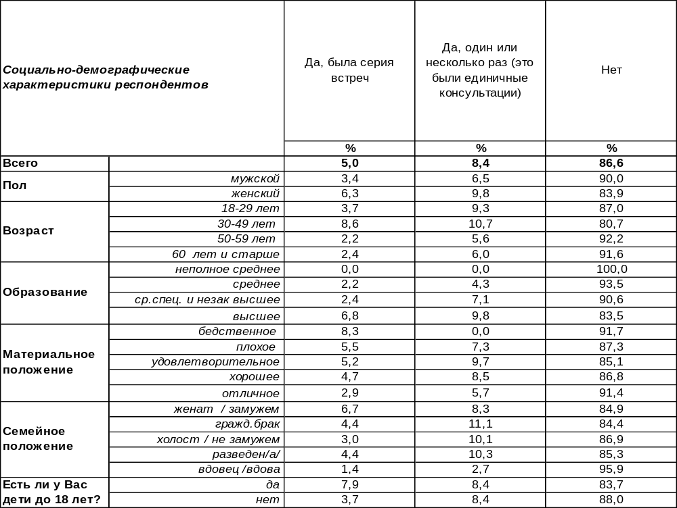
(Примечание: распределение ответов респондентов по строке составляет 100%)

Практика длительных бесед с психологами пациентов, возлежащих во время сеанса на уютных креслах (как показывают в западных фильмах), пока не привилась в Воронеже. Подавляющее большинство горожан ни разу не обращались к психологам (87%). Выходит, что 13% воронежцев у психологов побывали. При этом только 5% горожан сделали встречи с психологом обыденной практикой, а 8% опрошенных побывали у психолога только один или два раза, видимо, чтобы удовлетворить свое любопытство.
Мужчины чаще отвергают помощь психологов, чем женщины, поэтому среди любителей регулярных бесед с психологами женщины встречаются в два раза чаще (6%), чем мужчины (3%). Постоянными клиентами психологов чаще бывают люди от 30 до 50 лет (9%) с высшим образованием, но невысоким уровнем дохода.
В ноябре 2022 года на вопрос ВЦИОМа: «Обращались ли Вы сами когда-либо за профессиональной психологической помощью к специалисту? Если да, то каковы результаты Вашего последнего обращения?», - 8% россиян ответили утвердительно и добавили, что это помогло им решить проблему, а 4% соотечественников пожаловались, что их поход к психологу не принес им пользы. Прочие жители страны к психологам не обращались. Всероссийский опрос проведен ВЦИОМ в ноябре 2022 года, опрошено 1600 россиян методом телефонного интервью (https://wciom.ru/analytical-reviews/analiticheskii-obzor/v-poiskakh-psikhologicheskoi-pomoshchi).
ИНСТИТУТ ОБЩЕСТВЕННОГО МНЕНИЯ «квалитас». тел.: (473) 251-90-75, 251-20-75
Опрос проведён ИОМ "Квалитас" 24 – 29 июня 2024 года методом телефонного интервью.
Выборка репрезентативна для населения г. Воронежа старше 18 лет по полу и возрасту.
Опрошено 600 человек.

ПОЛЬЗУЕТЕСЬ ЛИ ВЫ НА ДАННЫЙ МОМЕНТ УСЛУГАМИ ПСИХОЛОГА?
Таблица 4
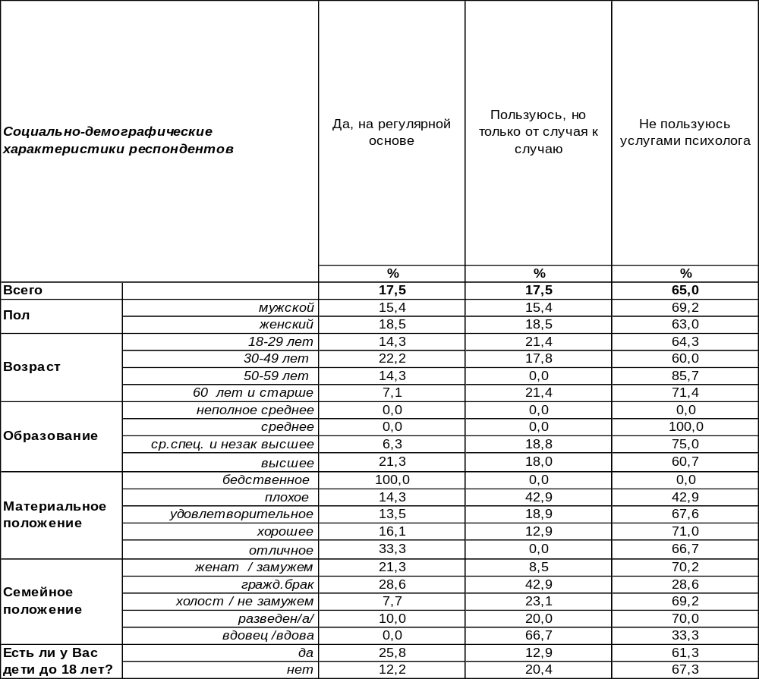
(Примечание: ответили 80 респондентов, обращавшиеся к психологам,
распределение ответов респондентов по строке составляет 100%)

Этот вопрос был адресован только тем респондентам, которые подтвердили, что они обращались к психологам в течение своей жизни (из всей выборки – это 80 человек). Среди них большинство сегодня не пользуются такими услугами (65%). Таким образом, 52 человека из 80, имеющих ранее опыт взаимодействия с психологами, сегодня вполне обходятся без их помощи.
Однако остальные прибегают к психологам либо на регулярной основе (18%), либо от случая к случаю (18%). Среди постоянных клиентов у психологов чаще всего встречаются воронежские предприниматели и безработные. Очевидно, и сложная ситуация на работе, и отсутствие самой работы – и то, и другое чревато депрессией, поэтому требует помощи специалиста.
От случая к случаю прибегают к помощи «инженера человеческих душ» респонденты с семейными проблемами: вдовые и состоящие в гражданском браке. Как известно, совместное сожительство без регистрации отношений не прибавляет людям психической устойчивости и уверенности в завтрашнем дне.
ИНСТИТУТ ОБЩЕСТВЕННОГО МНЕНИЯ «квалитас». тел.: (473) 251-90-75, 251-20-75
Опрос проведён ИОМ "Квалитас" 24 – 29 июня 2024 года методом телефонного интервью.
Выборка репрезентативна для населения г. Воронежа старше 18 лет по полу и возрасту.
Опрошено 600 человек.

КАК В ЦЕЛОМ ВЫ ОЦЕНИВАЕТЕ СВОЙ ОПЫТ ВЗАИМОДЕЙСТВИЯ С ПСИХОЛОГОМ?
Таблица 5
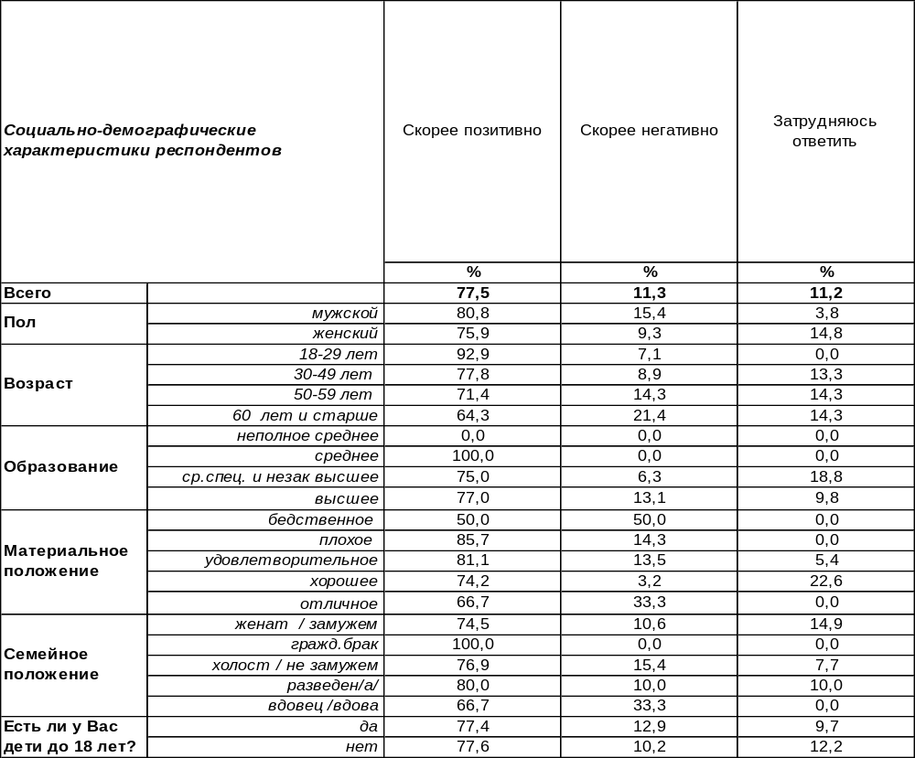
(Примечание: ответили 80 респондентов, обращавшиеся к психологам,
распределение ответов респондентов по строке составляет 100%)
Среди тех 80 респондентов, которые побывали на приеме у психолога, 78% опрошенных оценивают свой опыт взаимодействия с ним положительно. Особенно позитивны в своих оценках молодые люди (93%).
В то же время о своем негативном опыте посещения психолога поведал каждый десятый клиент (11%). Мужчины чаще (15%), чем женщины (9%) имели претензии к приему у психолога.
Впрочем, 11% вообще не поняли, зачем они туда ходили и затруднились с оценкой качества приема.
Специалисты считают, что востребованность в психологе оправдана в разобщенном обществе, где нивелируется возможность в дружеской беседе, где нарушена общность между членами одной семьи и затруднена их психологическая поддержка друг друга. Таковым является западное общество. В России же застольные беседы с друзьями не являются редкостью, а скорее нормой, и круг советчиков в затруднительном положении довольно широк: от членов семьи, друзей и коллег до батюшки в ближайшем приходе, которому принято не только исповедовать свои грехи, но и спрашивать совета о делах насущных. Возможно, поэтому большинство российских граждан ещё не протоптали дорожку к психологу.
ИНСТИТУТ ОБЩЕСТВЕННОГО МНЕНИЯ «квалитас». тел.: (473) 251-90-75, 251-20-75
Опрос проведён ИОМ "Квалитас" 24 – 29 июня 2024 года методом телефонного интервью.
Выборка репрезентативна для населения г. Воронежа старше 18 лет по полу и возрасту.
Опрошено 600 человек.

ПОЧЕМУ ВЫ НЕ ОБРАЩАЛИСЬ К ПСИХОЛОГУ, ЧТО ВАС ОСТАНАВЛИВАЕТ?
Таблица 6
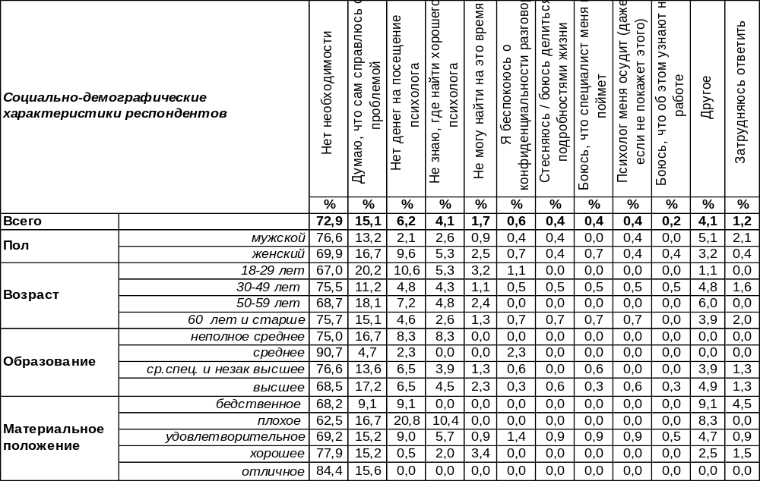
(Примечание: ответили 520 респондентов, не обращавшиеся к психологам,
Ввиду того что на вопрос допускалось несколько вариантов ответа,
распределение ответов респондентов по строке превышает 100%)
Этот вопрос был адресован только тем воронежцам, которым ни разу не довелось посещать психолога. Почему они воздержались от подобного посещения? На этот вопрос большинство опрошенных (73%) дали обтекаемый ответ: «не было необходимости». Не было необходимости – вовсе не всегда означает, что не было проблем. Пожалуй, среди современников не встретится человек без проблем. Но наличие проблемы – ещё не повод для похода к психологу. Респонденты предпочитают решать проблемы сами. Некоторые горожане так и говорили: «Думаю, что сам справлюсь с проблемой» (15%). У некоторых просто нет лишних денег для похода к «инженеру человеческих душ» (6%). А для других – проблема найти хорошего психолога (4%). У третьих – в дефиците не столько деньги, сколько время (2%).
В целом же поход к психологу вовсе не приравнен к походу к обычному врачу, никто не хочет, чтобы его считали «психом», поэтому возникают различного рода страхи: «беспокоюсь о конфиденциальности», «стесняюсь делиться подробностями жизни», «боюсь, что меня не поймут», «боюсь, что меня осудят», «боюсь, что узнают на работе»… Каждый такой ответ собирает менее процента голосов, но это реальные удерживающие факторы от похода к психологу. Кроме того, в позицию «другое» попали критические замечания: «психология – не наука», «психологи – шарлатаны», «это бесполезно», «психологи некомпетентны», «психологи подгоняют людей под один шаблон». Но были и другие высказывания: «сама психолог», «у меня жена психолог», «пока не дошел, но собираюсь» - из чего следует, что это довольно распространенная и востребованная сегодня специальность. А ещё люди говорили: «меня поддерживает дочь как психолог», «хожу в православную церковь – этого более чем достаточно», - что свидетельствует о том, что психологу можно найти альтернативу.

ИНСТИТУТ ОБЩЕСТВЕННОГО МНЕНИЯ «квалитас». тел.: (473) 251-90-75, 251-20-75
Опрос проведён ИОМ "Квалитас" 24 – 29 июня 2024 года методом телефонного интервью.
Выборка репрезентативна для населения г. Воронежа старше 18 лет по полу и возрасту.
Опрошено 600 человек.

3 раздел: ЭЛЕКТРОСАМОКАТЫ НА УЛИЦАХ ГОРОДА

Как Вы в целом относитесь к тому, что на улицах Воронежа появились электросамокаты?
Таблица 7
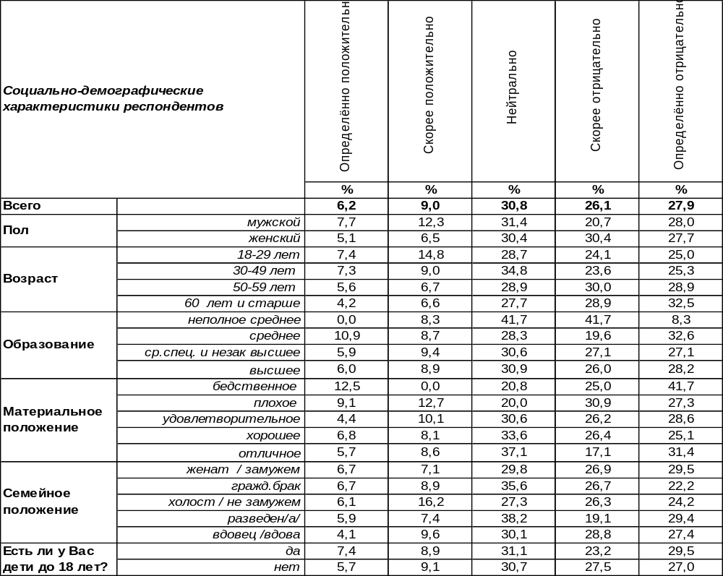
(Примечание: распределение ответов респондентов по строке составляет 100%)

Безусловно, тема электросамокатов на улицах города – одна из самых неоднозначных и обсуждаемых. Действительно, с одной стороны, этот новый вид индивидуального транспорта, работающий по принципу каршеринга, весьма удобен, экологичен, да и просто моден. В то же время, отсутствие соответствующей инфраструктуры делает электросамокаты весьма травмоопасными не только и не столько для самих пользователей, сколько для окружающих пешеходов.
Так все-таки, чего больше - плюсов или минусов от присутствия электросамокатов на улицах мегаполиса? Что же, воронежцы высказались достаточно однозначно: отрицательное отношение превалирует над положительным в соотношении 54% к 15%. Следует отметить, что такое отношение к электросамокатам характерно для всех социально-демографических групп населения. Даже молодые люди до 30 лет, основные потребители нового вида городского транспорта, в своем большинстве отрицательно относятся к этому новшеству последних лет (соотношение 49% против 22%).
Но приблизительно треть жителей Воронежа старше 18 лет вполне нейтрально относятся к присутствию электросамокатов на улицах города (31%) Видимо, эта группа горожан либо сама не прочь прокатиться с ветерком по тротуарам центральных улиц города, либо еще не вступали в конфликт с так называемыми «самокатчиками».
ИНСТИТУТ ОБЩЕСТВЕННОГО МНЕНИЯ «квалитас». тел.: (473) 251-90-75, 251-20-75
Опрос проведён ИОМ "Квалитас" 24 – 29 июня 2024 года методом телефонного интервью.
Выборка репрезентативна для населения г. Воронежа старше 18 лет по полу и возрасту.
Опрошено 600 человек.

Вы лично пользовались электросамокатом для передвижения по городу?
Таблица 8
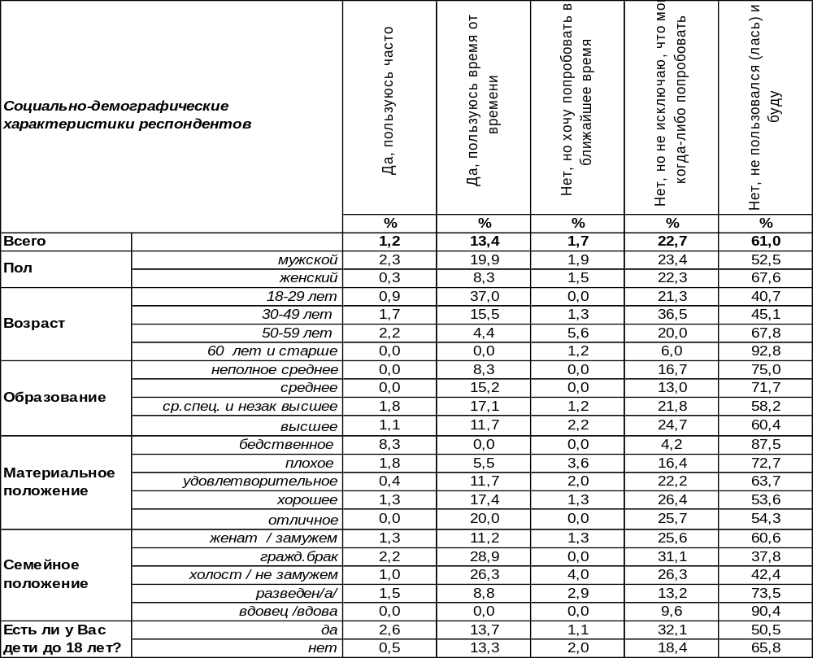
(Примечание: распределение ответов респондентов по строке составляет 100%)

На сегодняшний день 15% жителей Воронежа имеют опыт пользования электросамокатами. Причем систематическими пользователями можно назвать только 1% горожан. Потенциальными же потребителями услуги аренды электросамокатов, не исключающими в будущем опробовать новый для себя способ передвижения по городу, является почти четверть воронежцев старше 18 лет.
Вместе с тем подавляющее большинство наших сограждан (61%) негативно относятся к самой возможности использовать электросамокат как транспортное средство. Следует отметить, что вполне логичным выглядит тот факт, что с возрастом, таких людей становится всё больше (от 41% среди молодежи, до 93% среди людей старше 60 лет).
Мы можем проследить, как меняется крайне положительное мнение о появлении электросамокатов в городе в зависимости от опыта пользования ими.
Можно проследить интересную зависимость: чем чаще люди пользуются электросамокатами, тем с большим позитивом они воспринимают их появление на улицах города. Так те, кто часто пользуется электросамокатами, на 100% удовлетворены их присутствием их на центральных магистралях мегаполиса. А вот среди тех, кто пользуется самокатами время от времени, этот показатель составляет уже 18%. У тех же, кто полностью индифферентен к новоявленному средству передвижения, степень удовлетворенности не превышает 2%.
ИНСТИТУТ ОБЩЕСТВЕННОГО МНЕНИЯ «квалитас». тел.: (473) 251-90-75, 251-20-75
Опрос проведён ИОМ "Квалитас" 24 – 29 июня 2024 года методом телефонного интервью.
Выборка репрезентативна для населения г. Воронежа старше 18 лет по полу и возрасту.
Опрошено 600 человек.

Как Вы считаете, электросамокат - это скорее..
Таблица 9
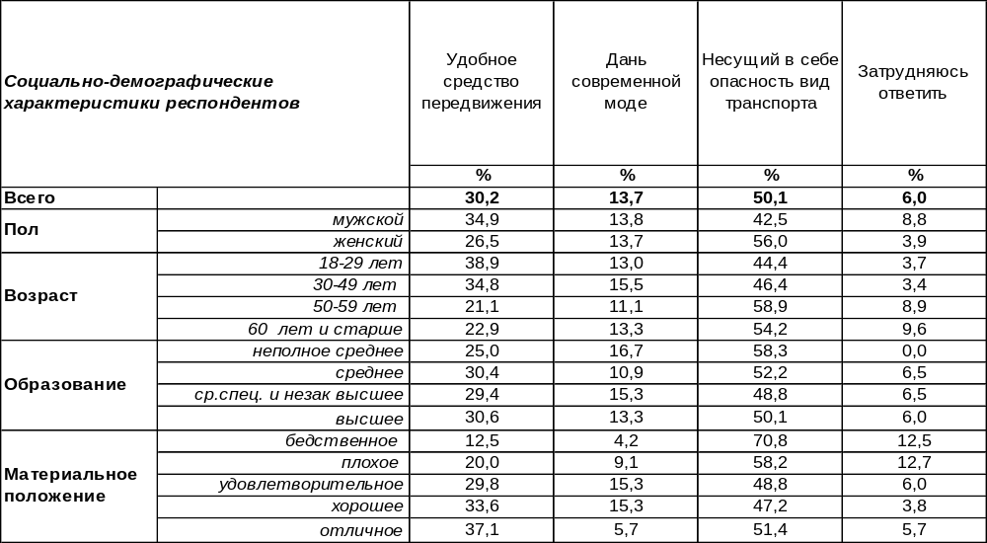
(Примечание: распределение ответов респондентов по строке составляет 100%)
Так чем же на самом деле является электросамокат для наших сограждан: средством передвижения, данью моде или источником опасности? Ровно половина жителей Воронежа уверены, что самокаты являются угрозой для окружающих, травмоопасным видом транспорта (50%). Женщины убеждены в этом чаще, чем мужчины (42% и 56% соответственно).
На втором по популярности месте стоит утверждение об удобном средстве передвижения (30%). И в этом случае главенствует мнение мужчин (35% и 26% соответственно).
Как оказалось, общественное мнение по этому вопросу напрямую зависит от опыта пользования электросамокатами. Для тех, кто на них передвигается, это, в первую очередь, удобное транспортное средство. А для категорических противников такого вида транспорта – источник опасности.

Как Вы считаете, электросамокат - это скорее..

ИНСТИТУТ ОБЩЕСТВЕННОГО МНЕНИЯ «квалитас». тел.: (473) 251-90-75, 251-20-75
Опрос проведён ИОМ "Квалитас" 24 – 29 июня 2024 года методом телефонного интервью.
Выборка репрезентативна для населения г. Воронежа старше 18 лет по полу и возрасту.
Опрошено 600 человек.

Периодически обсуждается вопрос о запрете использования электросамокатов на улицах городов. Как вы считаете, электросамокаты надо запретить, оставить, но жестко ограничить условия использования или оставить всё как есть сейчас?
Таблица 10
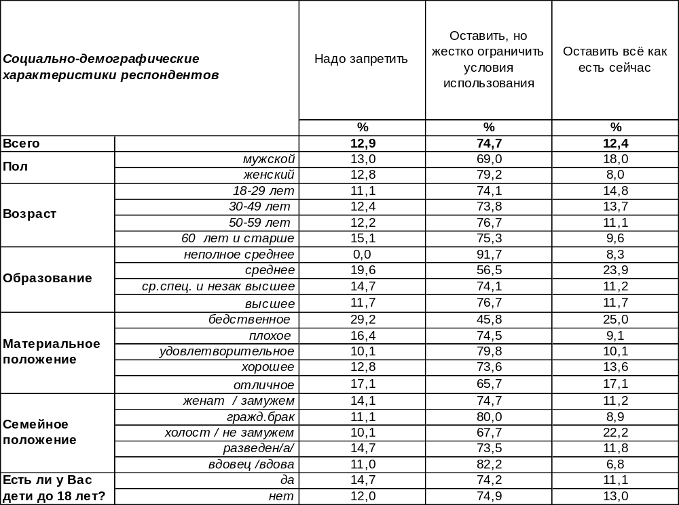
(Примечание: распределение ответов респондентов по строке составляет 100%)

Так какая судьба должна постигнуть электросамокаты на улицах Воронежа, по мнению горожан?
Несмотря на то, что 54% горожан не одобряют появления электросамокатов, сторонников полного запрета их использования не так уж и много – 13%. И так думают, отнюдь, не только пожилые респонденты. Приблизительно такое же количество наших земляков (12%) высказывают прямо противоположное мнение – оставить всё как есть, не пытаться запретить или ограничить существующую систему эксплуатации СИМ (средств индивидуальной мобильности).
А подавляющее большинство жителей Воронежа выступают за жесткое регламентирование условий использования электросамокатов (75%).
Властями уже введены или рассматриваются регламент и ограничения эксплуатации СИМ. Уже определены зоны в областном центре, где запрещено движение на электросамокатах, разработаны правила движения по проезжей части и пешеходным тротуарам, определены требования к самому перемещению на самокатах, в том числе, ограничение скоростного режима, запрет на парную езду и так далее. Разработана так же система штрафов за нарушение регламента.
Видимо, городским жителям придется смириться с присутствием пока еще экзотического вида транспорта на улицах Воронежа и научиться совместному уважительному сосуществованию «самокатчиков» и «безлошадных» пешеходов.
ИНСТИТУТ ОБЩЕСТВЕННОГО МНЕНИЯ «квалитас». тел.: (473) 251-90-75, 251-20-75
Опрос проведён ИОМ "Квалитас" 24 – 29 июня 2024 года методом телефонного интервью.
Выборка репрезентативна для населения г. Воронежа старше 18 лет по полу и возрасту.
Опрошено 600 человек.

4 раздел: ПОЙДЁМ В КОФЕЙНЮ?

СКАЖИТЕ, ПОЖАЛУЙСТА, КАК ЧАСТО ВЫ ПОСЕЩАЕТЕ КОФЕЙНИ В ВОРОНЕЖЕ ИЛИ НИКОГДА ИХ НЕ ПОСЕЩАЕТЕ?
Таблица 11
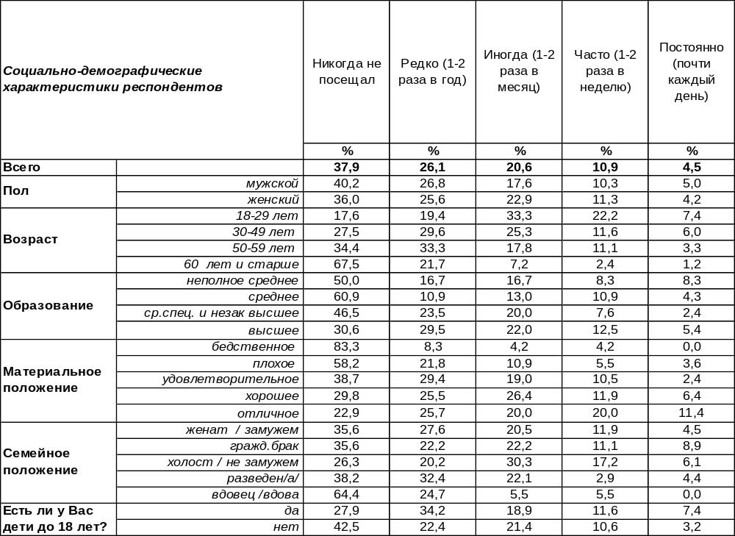
(Примечание: распределение ответов респондентов по строке составляет 100%)

Кофе остается самым популярным напитком в мире. Как показывают исследования, половина россиян выпивают по 2-3 чашки кофе в день, а вне дома в нашей стране кофейные напитки потребляют чаще, чем в Италии и Франции. Как относятся к кофе и его атрибутам воронежцы?
Никогда не заходили в воронежские кофейни 38% горожан. По мере увеличения возраста респондентов число таких людей умножается от 18% среди молодежи до 68% среди пожилых людей. Очень редко (пару раз в год) посещают кофейни 26% горожан. Именно так зачастую поступают воронежские чиновники, чтобы провести деловую встречу за чашкой кофе (44%). Для таких людей кофейня просто удобная локация для делового свидания.
Есть и горожане, которые заходят в кофейни ежемесячно или пару раз в месяц (21%). В этом случае трудно догадаться о мотивах: то ли они любят кофе, но не располагают достаточным количеством денег/времени, чтобы посещать кофейни чаще, то ли у них просто есть друзья и знакомые, с которыми удобно иногда поболтать за чашкой кофе.
Однако есть и любители кофе, которые забегают в кофейню каждую неделю, а то и дважды в неделю (11%). Среди молодежи число таких любителей возрастает вдвое – 22%. Наверняка они тоже заходят не одни, а с компанией.
Вместе с тем есть и фанаты кофе, которые бывают в кофейнях почти каждый день, правда, их немного (5%). Среди воронежских предпринимателей их число возрастает до 16%.
ИНСТИТУТ ОБЩЕСТВЕННОГО МНЕНИЯ «квалитас». тел.: (473) 251-90-75, 251-20-75
Опрос проведён ИОМ "Квалитас" 24 – 29 июня 2024 года методом телефонного интервью.
Выборка репрезентативна для населения г. Воронежа старше 18 лет по полу и возрасту.
Опрошено 600 человек.

КАКОЙ ВИД КОФЕ ВЫ ПРЕДПОЧИТАЕТЕ?
Таблица 12
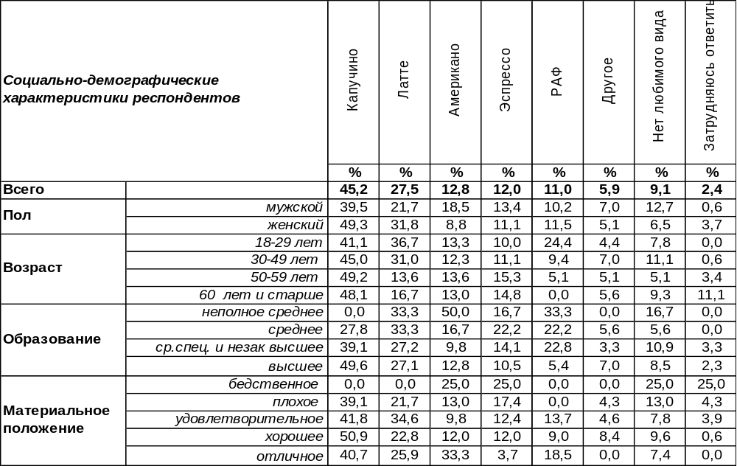
(Примечание: ответили 374 респондента, посещающих кофейни,
ввиду того что на вопрос допускалось несколько вариантов ответа,
распределение ответов респондентов по строке превышает 100%)

Вопрос задавался только тем горожанам, которые посещают кофейни. Среди них безусловное лидерство держит капучино (45%). При этом женщины любят капучино сильнее (49%), чем мужчины (39%). Впрочем, латте тоже собрало немало сторонников (28%). Чем же отличаются эти два популярных напитка? Известно, что капучино состоит примерно из 1/3 эспрессо, 1/3 горячего молока и 1/3 плотной молочной пены. А в латте пропорции составляют примерно 1/3 эспрессо, 2/3 горячего молока и небольшую часть молочной пены. Поэтому капучино имеет боле ярко выраженный кофейный вкус, а латте – более нежный, сливочный, на радость тем, кто не любит горечь кофе. Зато капучино считается сбалансированным и красивым напитком за счет густой и плотной пены, на которой умельцы приноровились делать разные рисунки.
Третье место по популярность занимает американо – это кофе для тех, кому концентрированный вкус и крепость эспрессо кажутся избыточными (13%). «Кофе по-американски» появился во Вторую мировую, когда американские солдаты в Италии поняли, что местный кофе для них слишком крепок, а дозировка – слишком мала. Его просто стали разбавлять кипятком, доводя до привычной крепости и объема. Эспрессо по популярности наступает американо на пятки, набирая 12% почитателей. Эспрессо – это фактически концентрат кофе, в нем всегда присутствует пенка на основе ароматических масел, а в американо – не всегда. Кстати, врачи утверждают, что экспрессо – самый полезный кофе для здоровья, потому что в нем ничего не намешано, к тому же он самый низкокалорийный.
Модный сегодня РАФ (11%), пожалуй, единственный в мире популярный кофейный напиток из России, в его названии – сокращение от имени Рафаэль. Согласно легенде, именно так звали посетителя небольшой кофейни Coffee Bean в центре Москвы, для которого в конце 90-х впервые придумали и приготовили этот напиток. Раф-кофе напоминает десерт: эспрессо, сливки и ванильный сахар взбиваются вместе, образуя нежную массу, напоминающую подтаявшее мороженое. Вкусно, но очень калорийно.
ИНСТИТУТ ОБЩЕСТВЕННОГО МНЕНИЯ «квалитас». тел.: (473) 251-90-75, 251-20-75
Опрос проведён ИОМ "Квалитас" 24 – 29 июня 2024 года методом телефонного интервью.
Выборка репрезентативна для населения г. Воронежа старше 18 лет по полу и возрасту.
Опрошено 600 человек.

ВЫ ПРЕДПОЧИТАЕТЕ ПИТЬ КОФЕ С САХАРОМ ИЛИ НЕТ?
Таблица 13
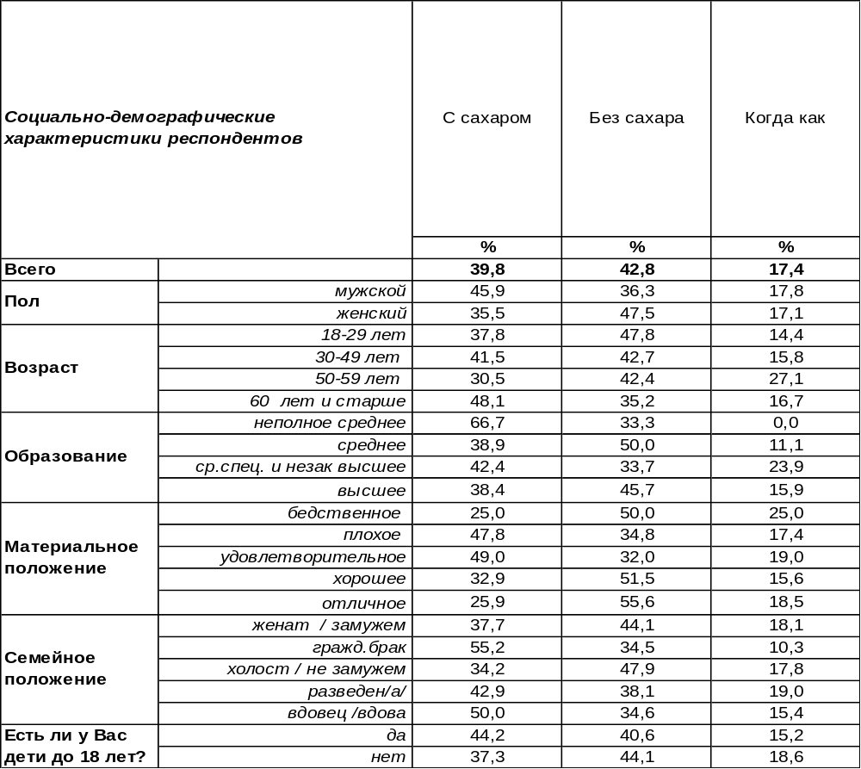
(Примечание: ответили 374 респондента, посещающих кофейни,
распределение ответов респондентов по строке составляет 100%)
Порой вопрос про сахар оскорбляет истинных любителей кофе – хороший кофе должен быть сладким без добавок. Более того, сахар может испортить природный вкус напитка, перекрыть тонкие ноты. Поэтому, задавая вопрос кофеману: «А может ли кофе без сахара быть вкусным?», ответ получим однозначный – да, конечно! Именно так ответили бы 43% воронежских любителей кофе, которые предпочитают пить кофе без сахара. Кстати, вопреки расхожему мнению, что черный кофе – мужской напиток, кофе без сахара пьют чаще женщины (48%), чем мужчины (36%).
Однако среди любителей кофе в Воронеже есть немало таких, кто предпочитает пить его с сахаром (40%). Сладость сахара, видимо, помогает заглушить горечь напитка. «Сладкоежками» на этот раз чаще бывают мужчины (46%), чем женщины (36%). Любопытный нюанс: одно из последних исследований испанских ученых выявило, что кофе предпочтительней пить с сахаром – это способствует улучшению работы головного мозга человека, так как сочетание кофеина и глюкозы активирует его отделы, отвечающие за память, концентрацию и внимание. Поэтому употребление кофе с сахаром вовсе не лишено своего смысла.
Таким образом, в выигрыше – все! И те, кто пьёт кофе с сахаром, и те, кто сахар отвергает! Одни получают пищу для мозга, а другие наслаждаются божественным вкусом напитка… Есть и такие, которые ещё не определились, в каком они лагере, поэтому пока пребывают в статусе перебежчиков: 17% воронежских любителей кофе могут употреблять его как с сахаром, так и без него.
ИНСТИТУТ ОБЩЕСТВЕННОГО МНЕНИЯ «квалитас». тел.: (473) 251-90-75, 251-20-75
Опрос проведён ИОМ "Квалитас" 24 – 29 июня 2024 года методом телефонного интервью.
Выборка репрезентативна для населения г. Воронежа старше 18 лет по полу и возрасту.
Опрошено 600 человек.

СКАЖИТЕ, ПОЧЕМУ ВЫ ПЬЕТЕ КОФЕ?
Таблица 14
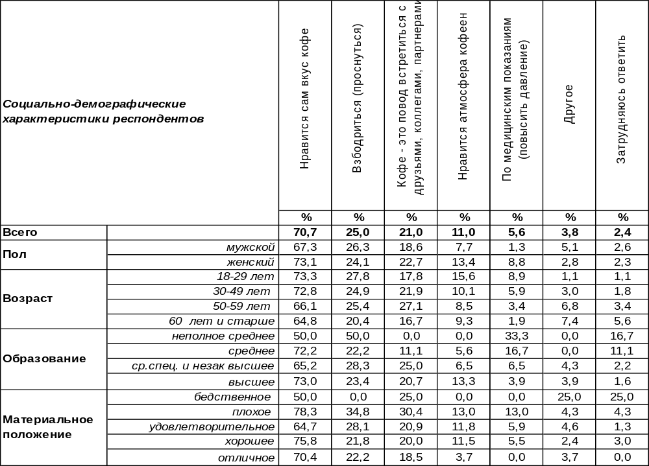
(Примечание: ответили 374 респондента посещающих кофейни,
ввиду того что на вопрос допускалось несколько вариантов ответа,
распределение ответов респондентов по строке превышает 100%)

Вопрос не застал врасплох любителей кофе – многие ответили на него совершенно определенно. Во-первых, потому что нравится вкус кофе. Это ответ подавляющего большинства опрошенных - 71%. Обращает на себя внимание, что молодым он нравится чаще (73%), чем старикам (65%), а женщинам чаще (73%), чем мужчинам (67%).
Во-вторых, люди желают взбодриться и проснуться с помощью утреннего кофе (25%). Особенно часто просыпаются с помощью кофе студенты и учащиеся (42%).
В-третьих, кофе – это повод встретиться с друзьями, коллегами и партнерами (21%). Это востребовано как среди чиновников (31%), так и среди безработных (29%). Кофе присутствует в каждом третьем чеке заведений общепита, причем растет доля заказов в фастфуде и стритфуде. Чашка хорошего кофе в кофейне для многих стала сродни привычке.
Прочие мотивы акцентируются на косвенном отношении к самому напитку и его вкусовым качествам. Например, 11% опрошенных нравится атмосфера в воронежских кофейнях, а 6% респондентов употребляют кофе по медицинским показателям (в частности, чтобы повысить уровень кровяного давления).
Кроме того, иногда людям просто надоедает чай, они желают сменить его на кофе и пьют, когда захочется, не задумываясь о причинах; пытаются поднять посредством чашечки кофе настроение; пьют кофе на работе, чтобы не отстать от других; пьют, потому что у них есть хорошая кофемашина; пьют кофе с похмелья или для того, чтобы убить время. Такие ответы собраны в позиции «другое».
ИНСТИТУТ ОБЩЕСТВЕННОГО МНЕНИЯ «квалитас». тел.: (473) 251-90-75, 251-20-75
Опрос проведён ИОМ "Квалитас" 24 – 29 июня 2024 года методом телефонного интервью.
Выборка репрезентативна для населения г. Воронежа старше 18 лет по полу и возрасту.
Опрошено 600 человек.

МОГЛИ БЫ ВЫ НАЗВАТЬ МЕСТО, ГДЕ ПО ВАШЕМУ МНЕНИЮ, ВАРЯТ САМЫЙ ЛУЧШИЙ КОФЕ?

Этот вопрос носил открытый характер (не содержал альтернатив для ответа), поэтому мы получили более шестидесяти самых различных ответов. Напомним, что этот вопрос задавался только любителям кофе (в нашей выборке – 374 чел.). Чаще всего воронежцы отвечали, что они не видят особой разницы между кофейнями (113 чел.). Ещё 89 чел. затруднились ответить, а 46 горожан считают, что таких мест в городе не существует.
Однако прочие респонденты с ними не согласны. Они назвали много мест, где варят самый лучший кофе, по их мнению. Ниже перечислены те кофейни, которые были названы в ходе опроса не менее двух раз.
Таблица 15
 | Кофейня | Частота
1 | «Coffe like» | 16
2-4 | Кофейня «Дубль два» | 5
2-4 | Кофейня «Пенка» | 5
2-4 | Кофейня «Перфетто» | 5
5-7 | «Вкусно и точка» | 4
5-7 | Центральный рынок на 2 этаже | 4
5-7 | «Coffee Way» | 4
8-13 | В ТЦ Арена | 3
8-13 | Галерея Чижова на 3 этаже. | 3
8-13 | Кофейня в МП | 3
8-13 | «Мрамор» | 3
8-13 | У меня дома | 3
8-13 | «Buntaro» | 3
14-23 | Кафе «Баранкин» | 2
14-23 | На проспекте Революции в книжном магазине "Амиталь" кофейня | 2
14-23 | «Резерва» | 2
14-23 | «Рэми» | 2
14-23 | «Сёрф-кофе» | 2
14-23 | «У Бильбо» | 2
14-23 | «Шоколадница» | 2
14-23 | ABC кофе в парке «Алые Паруса» | 2
14-23 | «Coffee island» | 2
14-23 | «Mon baton» | 2

Ответы респонденты приведены в таблице без корректуры. Кто-то из горожан отвечал очень неопределенно: указывал только улицу, где находится кофейня (а то и просто: «поселок Ямное»). Другие вспоминали не только точное название кофейни, но и указывали, где она находится. Это удобно – теперь ценители кофе могут воспользоваться этими ответами как рекомендациями.

ИНСТИТУТ ОБЩЕСТВЕННОГО МНЕНИЯ «квалитас». тел.: (473) 251-90-75, 251-20-75
Опрос проведён ИОМ "Квалитас" 24 – 29 июня 2024 года методом телефонного интервью.
Выборка репрезентативна для населения г. Воронежа старше 18 лет по полу и возрасту.
Опрошено 600 человек.

СКАЖИТЕ, А ПОЧЕМУ ВЫ НЕ ПЬЁТЕ КОФЕ В КОФЕЙНЕ?
Таблица 16
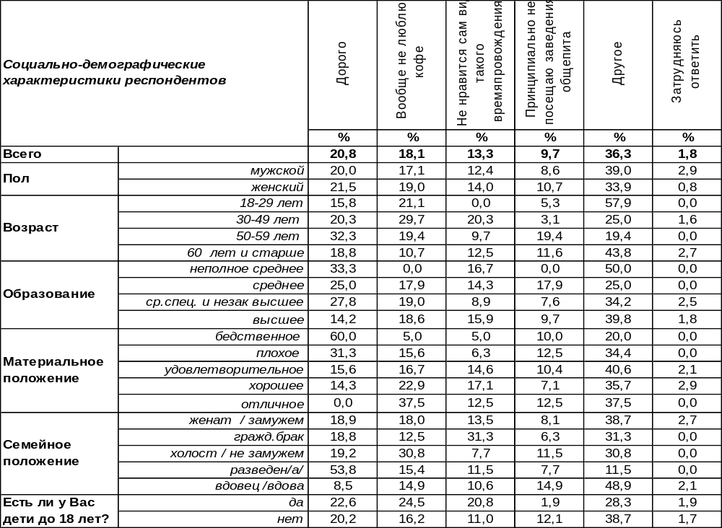
(Примечание: ответили 226 респондентов, не посещающие кофейни,
распределение ответов респондентов по строке составляет 100%)

Вопрос был адресован только тем респондентам, которые не посещают кофейни (в нашей выборке – 226 человек).
Чаще всего воронежцы отвечали, что не могут позволить себе такое дорогое удовольствие, как чашка кофе в кофейне (21%). В кофейнях действительно кофе несколько дороже, чем в других местах. Например, в ресторане быстрого питания «Вкусно и точка» можно уложиться с небольшой чашкой кофе в 100 рублей, а в Coffee Like чашка кофе уже приближается к 200 рублям, а в других кофейнях можно выйти уже за пределы 200 рублей. Иными словами, люди бы пили кофе, если бы он был дешевле.
Но есть воронежцы, которые не пьют кофе просто потому, что они его не любят (18%). Кстати, именно по этой причине не посещают кофейни более половины воронежских бизнесменов (56%) и каждый второй государственный или муниципальный служащий (50%). Более того, есть горожане, которым не нравится сам вид такого времяпрепровождения, как беседа за чашкой кофе (13%). Обращает на себя внимание, что среди молодежи не встречается ни одного такого ответа.
Ещё одна позиция совсем строгая: «принципиально не посещаю заведения общепита» - 10%. Самопроизвольное ограничение наложили на себя четверть студентов и каждый пятый работающий пенсионер.
В позицию «другое» включены такие ответы как: «противопоказано по состоянию здоровья» - 24 ч., «нет времени» - 21 ч., «я сам хороший кофе варю» - 13 ч., «не нравится качество кофе в кофейнях» - 7 ч., «у меня дома кофемашина» – 6 ч., «дома пью кофе» - 4 ч., «потому что их нет в районе» - 4 ч.. «далеко от места жительства» - 1 ч., «предпочитаю зеленый чай с лимоном» -1 ч., «пью растворимый» - 1 ч.
ИНСТИТУТ ОБЩЕСТВЕННОГО МНЕНИЯ «квалитас». тел.: (473) 251-90-75, 251-20-75
Опрос проведён ИОМ "Квалитас" 24 – 29 июня 2024 года методом телефонного интервью.
Выборка репрезентативна для населения г. Воронежа старше 18 лет по полу и возрасту.
Опрошено 600 человек.

СОЦИАЛЬНО-ДЕМОГРАФИЧЕСКИЕ ХАРАКТЕРИСТИКИ РЕСПОНДЕНТОВ

Пол | %
мужской | 43,2
женский | 56,8

Возраст | %
18 – 29 лет | 18,5
30 – 49 лет | 39,0
50 – 59 лет | 14,8
60 лет и старше | 27,7

Образование | %
Неполное среднее | 1,3
Среднее | 6,8
Средне-специальное и незаконченное высшее | 30,2
Высшее | 61,7

Материальное положение | %
Бедственное / Денег не хватает даже на питание  и квартплату/ | 2,2
Плохое /Денег хватает только на питание и квартплату/ | 9,5
Удовлетворительное /Кроме питания и квартплаты  денег хватает на покупку недорогих вещей/ | 40,5
Хорошее /Могу покупать дорогие вещи, но далеко  не всё по карману/ | 42,7
Отличное / Мы можем позволить себе достаточно  дорогостоящие вещи – квартиру, дачу и др. / | 5,2

Семейное положение | %
Женат /замужем/ | 51,0
Не женаты, но живем вместе | 9,3
Холост /не замужем/ | 15,8
Разведен /разведена/ | 10,5
Вдовец /вдова/ | 13,3

Есть ли у Вас дети до 18 лет? | %
Да | 34,7
Нет | 65,3

